Міністерство освіти і науки України
Національний технічний університет України
«Київський політехнічний інститут імені Ігоря Сікорського»
Факультет інформатики та обчислювальної техніки
Кафедра обчислювальної техніки

Лабораторна робота №1
з дисципліни
«Об’єктно-орієнтоване програмування»
на тему
«Знайомство із середовищем розробки та
складання модульних проєктів програм»

Виконав: Перевірив:
студент групи ІМ-54 Рекечинський Д.О.
Бондаренко Олег Романович
Номер в списку - 4

Київ 2026
Завдання:
1. Створити у обраному середовищі розробки проєкт з ім’ям Lab1.
2. Написати вихідний текст програми згідно варіанту завдання.
3. Скомпілювати вихідний текст і отримати виконуваний файл програми.
4. Перевірити роботу програми. За потреби налагодити програму.
5. Проаналізувати та прокоментувати результати та вихідний текст
програми.

Завдання згідно варіанту:
0. Вікно діалогу для вводу тексту, яке має стрічку вводу (Edit
Control) та дві кнопки: [Так] і [Відміна]. Якщо ввести рядок
тексту і натиснути [Так], то у головному вікні повинен відображатися текст, що був введений.
1. Вікно діалогу з повзунком горизонтального скролінгу (Horizontal
scroll Bar) та дві кнопки: [Так] і [Відміна]. Рухаючи повзунок
скролінгу користувач вводить число у діапазоні від 1 до 100.
Після натискування кнопки [Так] вибране число буде
відображатися у головному вікні.
Main file: ApostlesPaint.cpp
// ApostlesPaint.cpp : Defines the entry point for the application.
//

#include "pch.h"
#include "framework.h"
#include "ApostlesPaint.h"

#include "set_text.h"
#include "set_num.h"

// Global Variables:
HINSTANCE hInst; // current instance
WCHAR szTitle[MAX_LOADSTRING]; // The title bar text
WCHAR szWindowClass[MAX_LOADSTRING]; // the main window class name

// Forward declarations of functions included in this code module:
ATOM MyRegisterClass(HINSTANCE hInstance);
BOOL InitInstance(HINSTANCE, int);
LRESULT CALLBACK WndProc(HWND, UINT, WPARAM, LPARAM);
INT_PTR CALLBACK About(HWND, UINT, WPARAM, LPARAM);

int APIENTRY wWinMain(_In_ HINSTANCE hInstance,
_In_opt_ HINSTANCE hPrevInstance,
_In_ LPWSTR lpCmdLine,
_In_ int nCmdShow)
{
UNREFERENCED_PARAMETER(hPrevInstance);
UNREFERENCED_PARAMETER(lpCmdLine);

// TODO: Place code here.

// Initialize global strings
LoadStringW(hInstance, IDS_APP_TITLE, szTitle, MAX_LOADSTRING);
LoadStringW(hInstance, IDC_APOSTLESPAINT, szWindowClass, MAX_LOADSTRING);
MyRegisterClass(hInstance);

// Perform application initialization:
if (!InitInstance (hInstance, nCmdShow))
{
return FALSE;
}

HACCEL hAccelTable = LoadAccelerators(hInstance, MAKEINTRESOURCE(IDC_APOSTLESPAINT));

MSG msg;

// Main message loop:
while (GetMessage(&msg, nullptr, 0, 0))
{
if (!TranslateAccelerator(msg.hwnd, hAccelTable, &msg))
{
TranslateMessage(&msg);
DispatchMessage(&msg);
}
}

return (int) msg.wParam;
}

//
// FUNCTION: MyRegisterClass()
//
// PURPOSE: Registers the window class.
//
ATOM MyRegisterClass(HINSTANCE hInstance)
{
WNDCLASSEXW wcex;

wcex.cbSize = sizeof(WNDCLASSEX);

wcex.style = CS_HREDRAW | CS_VREDRAW;
wcex.lpfnWndProc = WndProc;
wcex.cbClsExtra = 0;
wcex.cbWndExtra = 0;
wcex.hInstance = hInstance;
wcex.hIcon = LoadIcon(hInstance, MAKEINTRESOURCE(IDI_APOSTLESPAINT));
wcex.hCursor = LoadCursor(nullptr, IDC_ARROW);
wcex.hbrBackground = (HBRUSH)(COLOR_WINDOW+1);
wcex.lpszMenuName = MAKEINTRESOURCEW(IDC_APOSTLESPAINT);
wcex.lpszClassName = szWindowClass;
wcex.hIconSm = LoadIcon(wcex.hInstance, MAKEINTRESOURCE(IDI_SMALL));

return RegisterClassExW(&wcex);
}

//
// FUNCTION: InitInstance(HINSTANCE, int)
//
// PURPOSE: Saves instance handle and creates main window
//
// COMMENTS:
//
// In this function, we save the instance handle in a global variable and
// create and display the main program window.
//
BOOL InitInstance(HINSTANCE hInstance, int nCmdShow)
{
hInst = hInstance; // Store instance handle in our global variable

HWND hWnd = CreateWindowW(szWindowClass, szTitle, WS_OVERLAPPEDWINDOW,
CW_USEDEFAULT, 0, CW_USEDEFAULT, 0, nullptr, nullptr, hInstance, nullptr);

if (!hWnd)
{
return FALSE;
}

ShowWindow(hWnd, nCmdShow);
UpdateWindow(hWnd);

return TRUE;
}

//
// FUNCTION: WndProc(HWND, UINT, WPARAM, LPARAM)
//
// PURPOSE: Processes messages for the main window.
//
// WM_COMMAND - process the application menu
// WM_PAINT - Paint the main window
// WM_DESTROY - post a quit message and return
//
//
LRESULT CALLBACK WndProc(HWND hWnd, UINT message, WPARAM wParam, LPARAM lParam)
{
switch (message)
{
case WM_COMMAND:
{
int wmId = LOWORD(wParam);
// Parse the menu selections:
switch (wmId)
{
case IDM_ABOUT:
DialogBox(hInst, MAKEINTRESOURCE(IDD_ABOUTBOX), hWnd, About);
break;
case ID_ACTIONS_SETTEXT:
if (FUNC_SET_TEXT(hInst, hWnd) == IDOK)
{
InvalidateRect(hWnd, NULL, TRUE);
}
break;
case ID_ACTIONS_SETNUMBER:
if (FUNC_SET_NUM(hInst, hWnd) == IDOK)
{
InvalidateRect(hWnd, NULL, TRUE);
}
break;
case IDM_EXIT:
DestroyWindow(hWnd);
break;
default:
return DefWindowProc(hWnd, message, wParam, lParam);
}
}
break;
case WM_PAINT:
{
PAINTSTRUCT ps;
HDC hdc = BeginPaint(hWnd, &ps);

if (szText[0] != L'\0')
{
TextOutW(hdc, 20, 20, szText, (int)wcslen(szText));
}

_itow_s(pos, szNumber, MAX_LOADSTRING, 10);
TextOutW(hdc, 20, 40, szNumber, (int)wcslen(szNumber));

EndPaint(hWnd, &ps);
}
break;
case WM_DESTROY:
PostQuitMessage(0);
break;
default:
return DefWindowProc(hWnd, message, wParam, lParam);
}
return 0;
}

// Message handler for about box.
INT_PTR CALLBACK About(HWND hDlg, UINT message, WPARAM wParam, LPARAM lParam)
{
UNREFERENCED_PARAMETER(lParam);
switch (message)
{
case WM_INITDIALOG:
return (INT_PTR)TRUE;

case WM_COMMAND:
if (LOWORD(wParam) == IDOK || LOWORD(wParam) == IDCANCEL)
{
EndDialog(hDlg, LOWORD(wParam));
return (INT_PTR)TRUE;
}
break;
}
return (INT_PTR)FALSE;
}

set_text.cpp
#include "pch.h"
#include "framework.h"
#include "set_text.h"

int pos = 0;
WCHAR szNumber[MAX_LOADSTRING] = { 0 };

static INT_PTR CALLBACK SetNumber(HWND hDlg, UINT message, WPARAM wParam, LPARAM lParam);

extern INT_PTR FUNC_SET_NUM(HINSTANCE hInst, HWND hWnd)
{
return DialogBox(hInst, MAKEINTRESOURCE(IDD_DIALOG_SET_NUM), hWnd, SetNumber);
}

static INT_PTR CALLBACK SetNumber(HWND hDlg, UINT message, WPARAM wParam, LPARAM lParam)
{
UNREFERENCED_PARAMETER(lParam);
switch (message)
{
case WM_INITDIALOG:
SetDlgItemInt(hDlg, IDC_NUMBER, pos, true);
SetScrollRange(GetDlgItem(hDlg, IDC_SCROLLBAR), SB_CTL, 0, 100, FALSE);
SetScrollPos(GetDlgItem(hDlg, IDC_SCROLLBAR), SB_CTL, pos, TRUE);
return (INT_PTR)TRUE;

case WM_COMMAND:
switch (LOWORD(wParam))
{
case IDOK:
pos = GetScrollPos(GetDlgItem(hDlg, IDC_SCROLLBAR), SB_CTL);
EndDialog(hDlg, 1);
return (INT_PTR)TRUE;

case IDCANCEL:
EndDialog(hDlg, 0);
return (INT_PTR)TRUE;
}
break;
case WM_HSCROLL:
pos = GetScrollPos(GetDlgItem(hDlg, IDC_SCROLLBAR), SB_CTL);
switch (LOWORD(wParam))
{
case SB_LINELEFT:
pos--;
break;
case SB_LINERIGHT:
pos++;
break;
case SB_THUMBPOSITION:
case SB_THUMBTRACK:
pos = HIWORD(wParam);
break;
default: break;
}
SetScrollPos(GetDlgItem(hDlg, IDC_SCROLLBAR), SB_CTL, pos, TRUE);
SetDlgItemInt(hDlg, IDC_NUMBER, pos, true);
break;

default: break;
}
return (INT_PTR)FALSE;
}

set_num.cpp
#include "pch.h"
#include "framework.h"
#include "set_text.h"

int pos = 0;
WCHAR szNumber[MAX_LOADSTRING] = { 0 };

static INT_PTR CALLBACK SetNumber(HWND hDlg, UINT message, WPARAM wParam, LPARAM lParam);

extern INT_PTR FUNC_SET_NUM(HINSTANCE hInst, HWND hWnd)
{
return DialogBox(hInst, MAKEINTRESOURCE(IDD_DIALOG_SET_NUM), hWnd, SetNumber);
}

static INT_PTR CALLBACK SetNumber(HWND hDlg, UINT message, WPARAM wParam, LPARAM lParam)
{
UNREFERENCED_PARAMETER(lParam);
switch (message)
{
case WM_INITDIALOG:
SetDlgItemInt(hDlg, IDC_NUMBER, pos, true);
SetScrollRange(GetDlgItem(hDlg, IDC_SCROLLBAR), SB_CTL, 0, 100, FALSE);
SetScrollPos(GetDlgItem(hDlg, IDC_SCROLLBAR), SB_CTL, pos, TRUE);
return (INT_PTR)TRUE;

case WM_COMMAND:
switch (LOWORD(wParam))
{
case IDOK:
pos = GetScrollPos(GetDlgItem(hDlg, IDC_SCROLLBAR), SB_CTL);
EndDialog(hDlg, 1);
return (INT_PTR)TRUE;

case IDCANCEL:
EndDialog(hDlg, 0);
return (INT_PTR)TRUE;
}
break;
case WM_HSCROLL:
pos = GetScrollPos(GetDlgItem(hDlg, IDC_SCROLLBAR), SB_CTL);
switch (LOWORD(wParam))
{
case SB_LINELEFT:
pos--;
break;
case SB_LINERIGHT:
pos++;
break;
case SB_THUMBPOSITION:
case SB_THUMBTRACK:
pos = HIWORD(wParam);
break;
default: break;
}
SetScrollPos(GetDlgItem(hDlg, IDC_SCROLLBAR), SB_CTL, pos, TRUE);
SetDlgItemInt(hDlg, IDC_NUMBER, pos, true);
break;

default: break;
}
return (INT_PTR)FALSE;
}

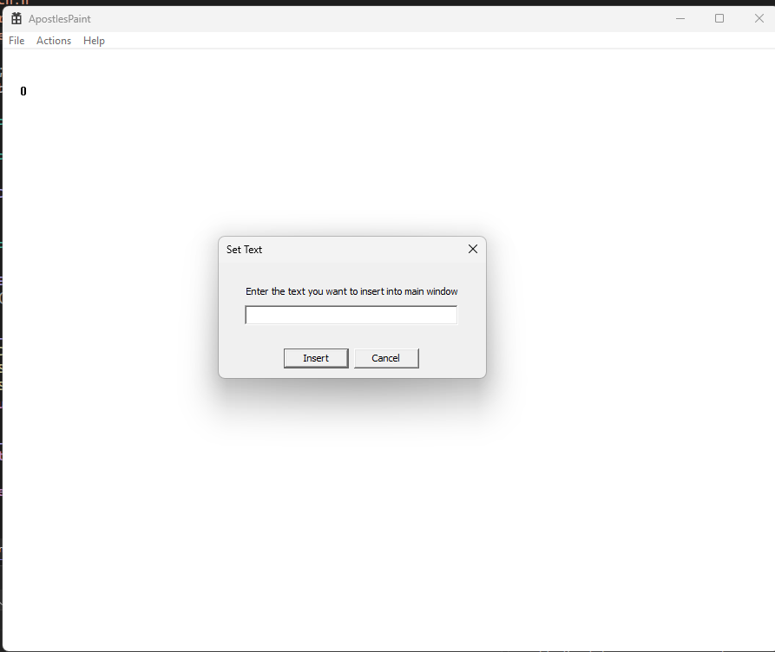
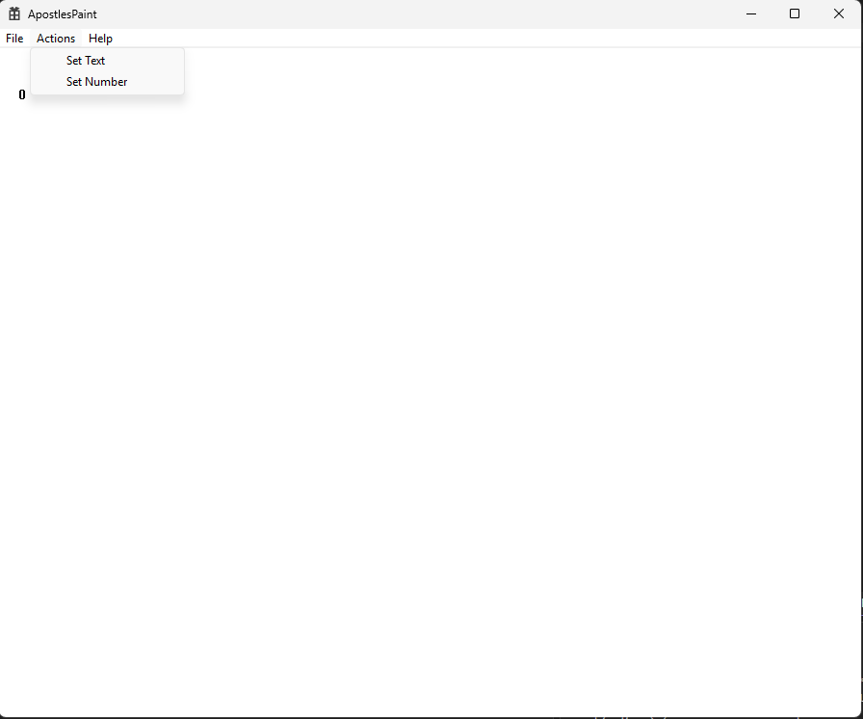
Скріншоти
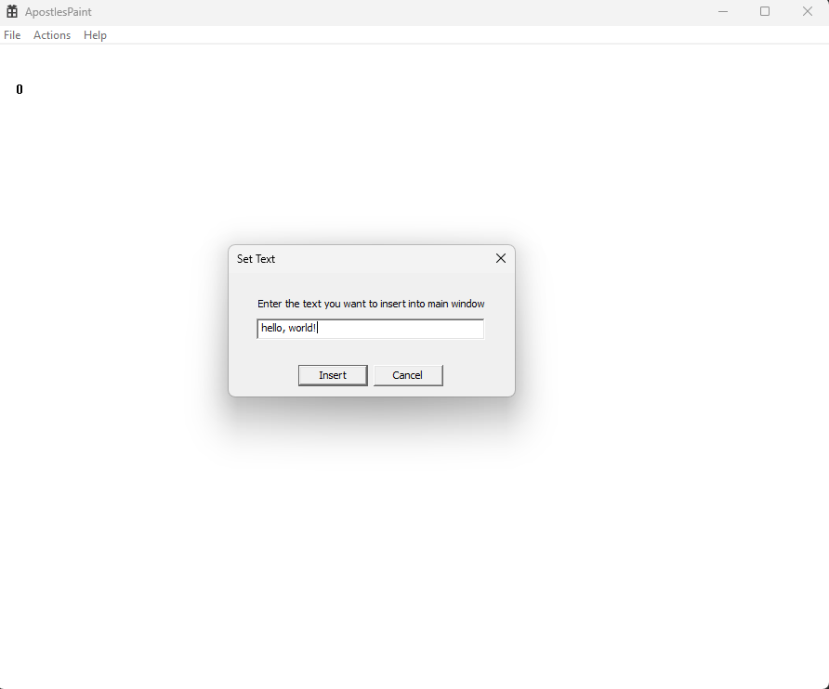
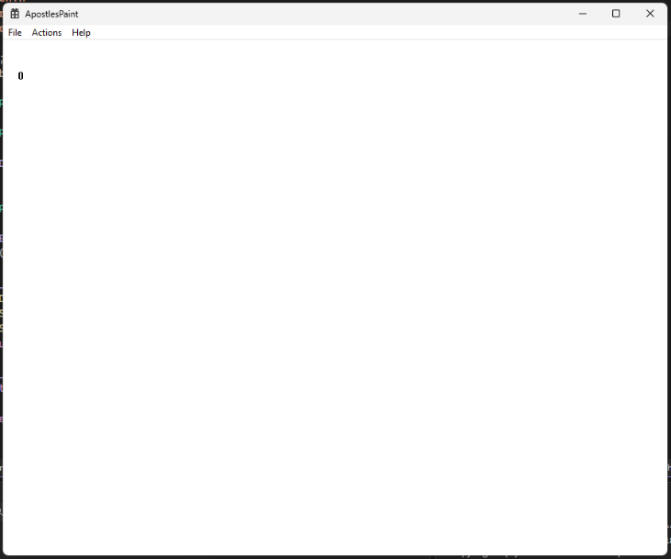
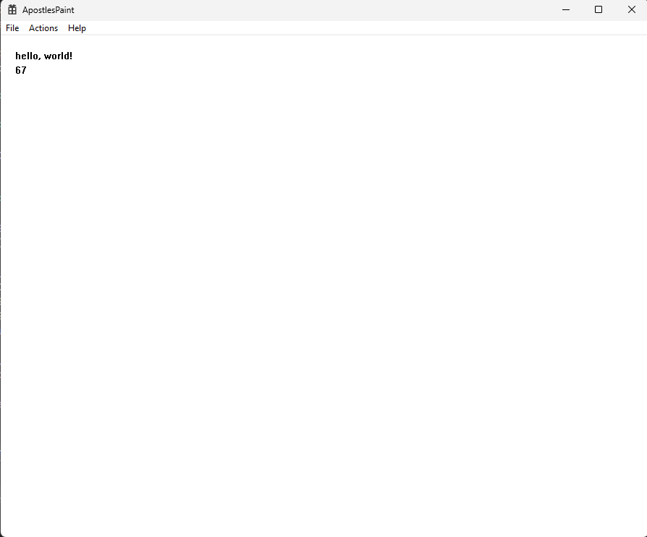
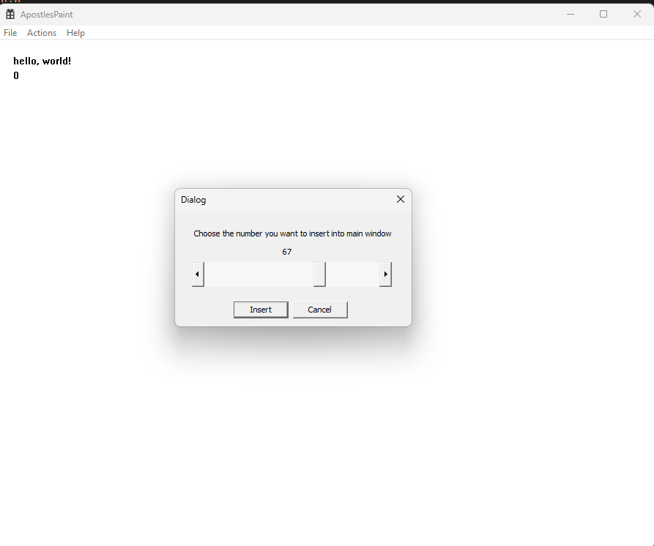
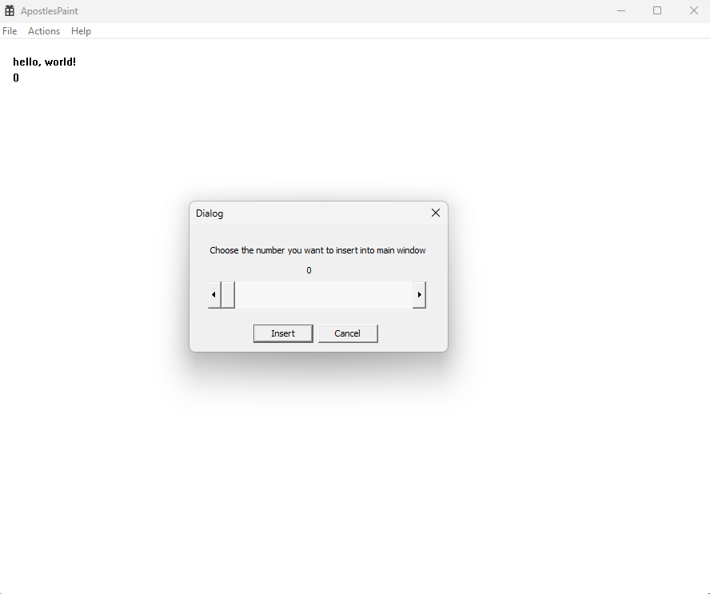
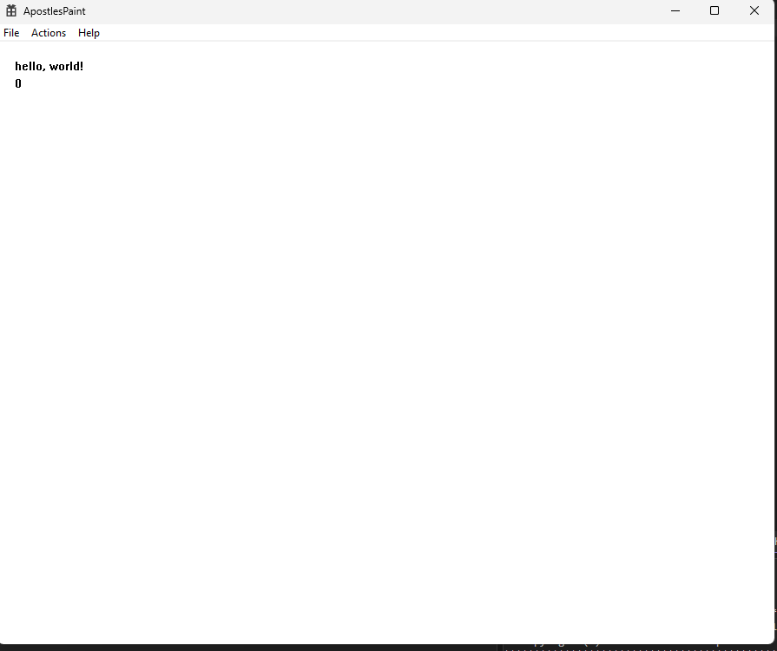
Висновки:
У лабораторній работі я виконав завдання згідно свого варіанту.
Вперше спробував Microsoft Visual Studio та C++.
Я тричі злякався коли побачив стандартний template додатку Windows, але трішки розібравшись зміг самостійно написати код функцій діалогових вікон.
Загалом мені було цікаво, але тією ж мірою складно.
Ідею модульності я вже знав, тож розкласти код по різним файлам було не складно.
.

